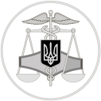
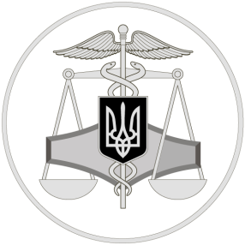
Державна податкова служба України
Західно-Донбаське управління
Головного управління ДПС у Дніпропетровській області

51400, м. Павлоград,
вул. Верстатобудівників, 14а
тел.: 066-574-07-78

- для юр.осіб платників єдиного податку 3 групи та фізосіб платників єдиного податку 1-3 групи за перше порушення - Попередження ;
- За порушення інших вимог трудового законодавства, крім передбачених вище - 4723 грн., за повторне порушення - 2 мінімальних зарплати - 9446 грн. Проявіть свою громадянську позицію - працюйте легально та сплачуйте податки!

Пам'ятка роботодавцям щодо відповідальності за неоформлення працівників

24 травня 2020 року
Офіційний вебпортал Державної податкової служби України: tax.gov.ua Інформаційно-довідковий департамент ДПС України: 0-800-501-007
«Гаряча лінія» ДПС України «Пульс»: 0-800-501-007 (напрямок «4»)
Кваліфікований надавач електронних довірчих послуг: 0-800-501-007 (напрямок «2»)

.

4
2
3

без оформлення трудового договору, оформлення працівника на неповний робочий час (у разі фактичного виконання роботи повний робочий час), виплату заробітної плати (винагороди) без нарахування та сплати ЄСВ;
- для юросіб та фізосіб на загальній системі, платників єдиного податку 4 групи - 10 мін. зарплат - 47 230 грн., за повторне порушення протягом двох років з дня виявлення порушення - 30 мін. зарплат - 141 690 грн.;
- для юросіб платників єдиного податку 3 групи та фізосіб платників єдиного податку 1-3 групи за перше порушення - Попередження, за повторне порушення протягом двох років з дня виявлення порушення - 30 мін. зарплат - 141 690 грн.;
- За недотримання мінімальних державних гарантій в оплаті праці (за неоплату роботи в нічний час,

роботу у вихідний або святковий день, понадурочну роботу та інші питання оплати праці - 9 446 грн.;
- За порушення встановлених строків виплати заробітної плати працівникам, інших виплат, передбачених законодавством про працю більш, як за 1 місяць , виплата їх в неповному обсязі - 14 169 грн.;
- За недотримання встановлених законом гарантій та пільг працівникам, які залучаються до виконання обов'язків передбачених законами України «Про військовий обов’язок і військову службу», « Про альтернативну (невійськову) службу, «Про мобілізаційну підготовку та мобілізацію»:
- для юросіб та фізосіб на загальній системі, платників єдиного податку 4 групи - 4 мін. зарплати - 18 892 грн.;

Західно-Донбаське управління Головного Управління ДПС у Дніпропетровській області закликає Вас подбати про майбутню пенсію та соціальний захист найманих працівників. Робота по найму без відповідного оформлення трудових відносин і отримана «в конверті» заробітна плата, обмежують права працівників, надані державою.
Відповідно до ст.41 Кодексу про адміністративні правопорушення передбачено адміністративну відповідальність керівника підприємства від 8500 до 17000 грн за фактичний допуск працівника без трудового договору.
Відповідно до змін у статті 265 Кодексу законів про працю України за порушення трудового законодавства з 02.02.2020 року для юридичних та фізичних осіб- підприємців існує наступна відповідальність:
- За допуск працівника до роботи

